|  |  |  |  |
| --- | --- | --- | --- |
|  | ***Издательско-полиграфическому предприятию "Гриф-фонд"*** | | |
|  |  |  |  |
|  | **Заявка 3-л** | | |
|  | **на полиграфическую продукцию для ООО "Локус"** | | |
|  |  | Апрель | **Поставка к 10 марта** |
|  |  |  |  |
| **№** | **Наименование** | **Год урожая** | **2-ой комплект, шт.** |
| 1 | Каберне | - | 9000 |
| 2 | Портвейн белый Алушта | - | 40000 |
| 3 | Портвейн розовый Алушта | - | 40000 |
| 4 | Портвейн красный Алушта | - | 51000 |
| 5 | Портвейн белый Поручик Голицын Масс. | 2007 | 4500 |
| 6 | Портвейн бел. Крымский Массандра | 2010 | 40000 |
| 7 | Портвейн бел. Сурож | 2009 | 30500 |
| 8 | Портвейн кр. Крымский Массандра | 2009 | 16400 |
| 9 | Портвейн кр. Юб. | 2010 | 9500 |
| 10 | Мадера Массандра | 2008 | 9500 |
| 11 | Мадера Крымская | 2006 | 12500 |
| 12 | Эталита десертная | 2010 | 500 |
| 13 | Херес Массандра | 2009 | 29000 |
| 14 | Кокур дес. Сурож | 2009 | 22000 |
| 15 | Старый Нектар | 2009 | 1500 |
| 16 | Мускатель Массандра белый | - | 4500 |
| 17 | Мускатель Массандра черный | - | 15500 |
| 18 | Пино-гри Массандра | 2010 | 1000 |
| 19 | Мускат белый Южнобережный | 2007 | 4300 |
| 20 | Бастардо Массандра | 2011 | 16400 |
| 21 | Мускат белый Красного камня | 2011 | 4500 |
|  | **Итого:** |  | **362100** |
|  |  |  |  |
|  | 20.02.2014 |  |  |

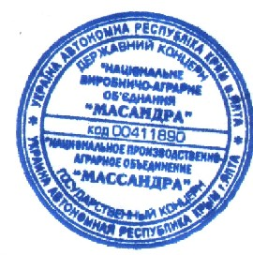

Начальник отдела сбыта и маркетинга

Головного завода ГК «НПАО «Массандра» Зенкин В.П.